Министерство общего и профессионального образования
Ростовской области
Государственное бюджетное учреждение Ростовской области центр психолого-педагогической, медицинской и социальной помощи

Автор-составитель — педагог-психолог ГБУ РО ЦППМ и СП Бейсова В.Е.

Вступление. В настоящее время в отечественной и зарубежной статистике отмечается устойчиво высокий показатель числа детско-юношеских суицидов.
По данным многочисленных исследований ведущая роль в формировании суицидального поведения у детей и подростков принадлежит семье. Различные факторы семейного неблагополучия затрудняют продуктивное переживание подросткового и других типов кризиса или создают риск того, что подросток будет переживать кризисное состояние при столкновении с обычными (с точки зрения взрослых) жизненными трудностями.
Концептуальной основой модели профилактики является социально-психологический подход к проблеме суицида. С этой точки зрения любой психологических кризис, учитывая специфику подросткового возраста, следует рассматривать как суицидоопасный. Таким образом, профилактика суицидов в конечном счете является профилактикой развития психологического кризиса.
Модель профилактики основана на идее раннего выявления детей и подростков с высокой степенью риска суицида и своевременном оказании им комплексной помощи; повышения уровня информированности педагогов, в первую очередь классных руководителей о факторах риска, что помогает им распознавать предупреждающие признаки суицида. Классные руководители, учителя-предметники являются значимым звеном в системе профилактики суицидов обучающихся. Поэтому компетентность педагогов в вопросах распознавания факторов психологического неблагополучия играет важную роль в раннем выявлении детей и подростков с риском суицидоопасных действий.
Информационное сообщение:
По данным отчёта Детского фонда ООН за последние годы значительно увеличилось число суицидальных попыток и завершенных самоубийств среди молодежи и даже детей. Уровень самоубийств среди российских подростков в настоящее время является одним из самых высоких в мире. Самоубийство подростков занимает третье место среди ведущих причин смертельных случаев и четвертое среди основных причин потенциальной потери жизни. В Ростовской области (слайд № 2 презентации):
- в 2017 году было совершено 20 суицидов детей и подростков и 24 суицидальных попытки; в 2018 году: 15 суицидов и 35 суицидальных попыток;
- мальчики чаще совершают суицид (60% от общего числа суицидов детей и подростков), чем девочки (40%); девочки чаще совершают суицидальные попытки (70%), чем мальчики (30%);
- самый «опасный» возраст - 13,15,17 лет;
- наибольшее количество несчастных случаев с несовершеннолетними в 2018 году произошло зимой (наиболее депрессивное время года);
- причинами в 42-48% случаев явились нарушения детско-родительских взаимоотношений; далее следует: расставание с близким человеком, депрессивные состояния, неустановленные причины.
Большинство учащихся не состояли ни на каких видах учета и, на первый взгляд, не вызывали у педагогов никаких опасений. Поэтому одна из задач нашего семинара: познакомиться с факторами риска, при наличии которых может произойти несчастный случай.

Слайд №3
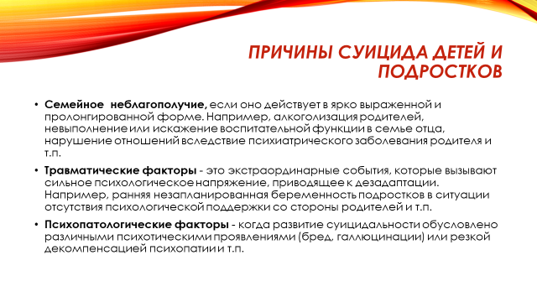

Слайд № 4
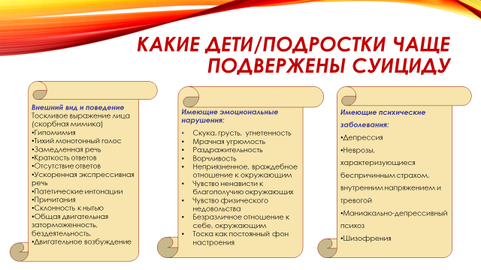

Слайд № 5
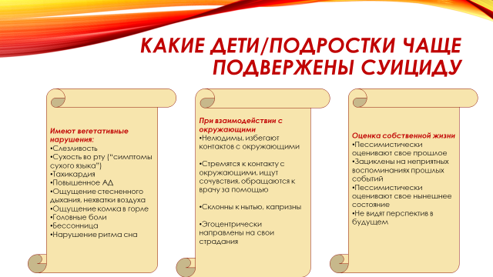
Слайд № 6
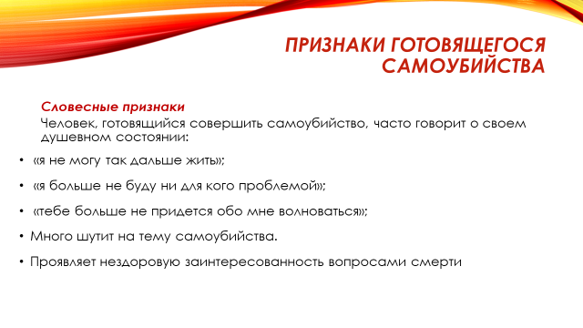

Слайд № 7
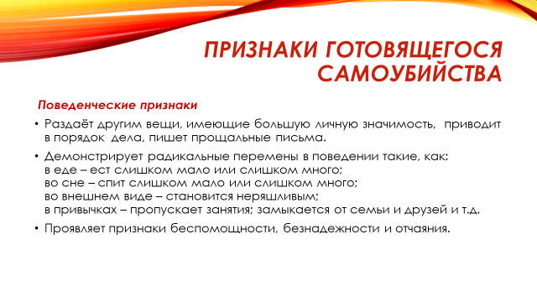Слайд №8
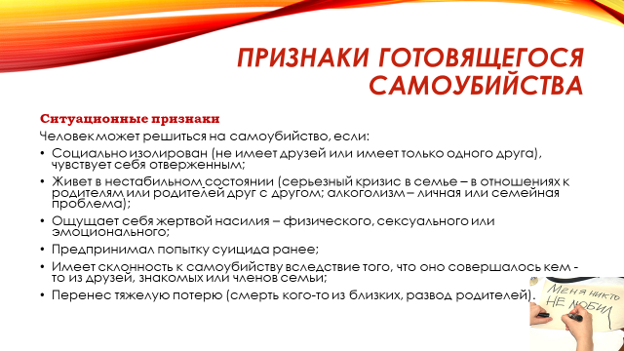
Информационное сообщение.
Ведущий: «Кроме того, уважаемые коллеги, нам всем необходимо знать: какие же бывают виды суицидов».
Продемонстрировать и пояснить слайд №9
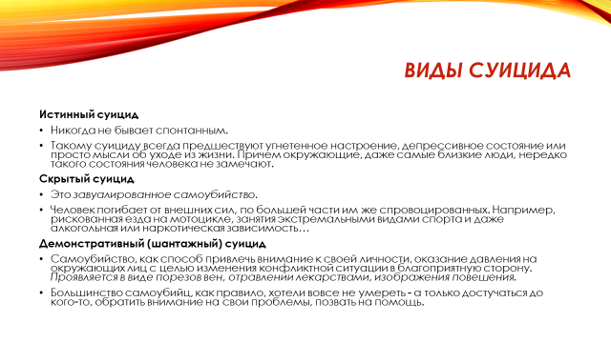
Рефлексия (возможный вариант): «Итак, мы познакомились с видами суицидов (истинный, скрытый, демонстративно-шантажный), причинами и признаками готовящегося самоубийства, особенностями детей и подростков, подверженных самоубийству. И нам необходимо четко представлять порядок наших действий, чтобы не «просмотреть» ребенка, нуждающегося в помощи».
Информационное сообщение.
В 2018 году Министерство образования Ростовской области издало приказ № 533 от 12.07.2018 г. «О порядке выявления и сопровождения обучающихся группы суицидального риска в Ростовской области» и на основании которого, администрация нашего образовательного учреждения издала приказ № ____ от ____2018г. «_____» (указать номер, дату и название приказа своей образовательной организации). В соответствии с этими документами специалисты нашей образовательной организации выстраивают свои действия следующим образом:
- два раза в год (в октябре и марте) педагоги заполняют «Таблицу факторов риска развития кризисных состояний и наличия суицидальных знаков» (Приложение 2). Очень важно внести все известные сведения об обучающихся, несмотря на то, что на первый взгляд какой-то из факторов не вызывает у вас опасений. Очень важно чтобы педагог получил дополнительную информацию о ребенке и его семье из беседы с ним или его родителями, особенно если обучающийся перешел из другого образовательного учреждения. В срок до ____ (в соответствии с приказом учреждения) заполненные таблицы передаются педагогу-психологу для анализа и составления первичного списка группы риска. Незаполненных таблиц не может быть. В каждом классе есть дети, проживающие в неполной семье, с низким материальным достатком (даже если он не принес официальной справки), имеющие трудности в усвоении основной образовательной программы и др. При этом, как только появляется фактор, вызывающий опасение, педагог обязан поставить в известность администрацию, не ожидая октября или марта;
- получив заполненные таблицы, педагог-психолог вместе с классным руководителем обсуждает результаты и принимает решение о проведении углубленной психолого-педагогической диагностики обучающегося с целью выяснения причин, которые могут привести к несчастному случаю и формирует список обучающихся, нуждающихся в срочной поддержке и помощи (в том числе медицинском обследовании и лечении);
- полученные списки (ноябрь, апрель) передаются директору и председателю ПМПк образовательной организации с целью актуализации проблемы и для дальнейшего составления и утверждения индивидуальных комплексных коррекционно-реабилитационных программ. Председателем ПМПк определяется график промежуточного и итогового контроля реализации программ, ответственные исполнители, куратор программы (им может быть классный руководитель).

Подведение итогов семинара.
Ведущий: «Уважаемые коллеги! Наш семинар завершен. Прошу задать вопросы. Пожалуйста, в анкете (Приложение 3) оцените полезность семинара, напишите ваши предложения по совершенствованию выявления обучающихся группы суицидального риска нашего образовательного учреждения.

Спасибо за внимание!

Приложение 1.

Информация для ведущего семинара «Факторы семейной ситуации.

Как развод родителей влияет на психику детей»

Семья ― это самое важное, что есть у ребёнка. Ребёнок на примере родителей учится строить дальнейшие взаимоотношения, воспринимать хорошее, переживать кризисные ситуации. Поэтому развод родителей может очень сильно повлиять на психологическое состояние ребёнка и его дальнейшую жизнь.
Развод касается всех членов семьи, но по-разному воспринимается родителями и детьми. Для родителей развод ― это решение каких-либо своих безвыходных ситуаций, бытовых вопросов, психологической несовместимости. А для подростков ― это крушение картины мира, потеря безопасности и любви.
По исследованиям, чем старше ребенок, тем более болезненно переживает он развод родителей. Вот как влияет развод родителей на ребенка согласно статистике: у 31,1% детей снижается школьная успеваемость; у 19,6% нарушается дисциплина дома; 17,4% детей требуют повышенного внимания; 8,7% убегают из дома; у 6,5% возникают конфликты с друзьями.
В течение первого года после развода как мальчики, так и девочки демонстрируют более тревожное, агрессивное и непослушное поведение в отношениях со сверстниками и взрослыми по сравнению с детьми из не распавшихся семей. Реакция на развод родителей может выражаться в бунте против условностей, школы, против самих родителей. Подростки часто становятся неуправляемыми, агрессивными, проявляют несамостоятельность и тревожность, теряют самоконтроль, устраивают истерики и сцены, плачут, страдают бессонницей, делают попытки суицида либо «уходят» в постоянные контакты со сверстниками. По мнению психологов, психика мальчиков при разводе родителей страдает больше, чем психика девочек.
В силу эгоцентрического восприятия мира подростка пугают возможные перемены, которые могут произойти в его личной жизни: необходимость перемены места жительства, школы, круга общения, перемены в материальном положении. Также он может испытывать гнев и враждебность по отношению к тому из родителей, на которого возлагается вина за развод или по отношению к обоим. Подросток может обвинять отца или мать в том, что они бросили семью, заявлять, что он их «ненавидит, никогда не простит».
У подростка может быть и самообвинение. Некоторые подростки решают, что ответственность за расставание взрослых лежит на них, поскольку они должны были ему воспрепятствовать, или что отец (мать) уходит потому, что дети не оправдали их ожиданий.
Чаще всего, после развода, ребенок остается жить с матерью. Рано или поздно в жизни матери может появится новый мужчина. И здесь ее ждет приступ ревности. Ведь теперь он заберет ее внимание или родившиеся брат или сестра. В такие моменты подросток стремится сбежать из дома к друзьям, чтобы там находиться в атмосфере полноценной семьи. Или начинает вести себя асоциально и проводить время в дурной компании, чтобы обратить на себя внимание.
Душевная травма, полученная после развода родителей, у подростков проявляется иначе, чем у детей других возрастных групп. Наиболее тяжело развод родителей переживают именно подростки.
Таким образом, можно подвести итог: «развод родителей»:
- это крушение картины мира, потеря безопасности.
- Дети испытывают огромный стресс. Ведь основа их жизни - их семья — распадается.
- У детей отмечается агрессия, непослушание, начинаются проблемы с дисциплиной.
- Некоторые дети, наоборот, начинают испытывать стыд перед окружающими за неполную семью и замыкаются в себе.
- Бывает, что дети начинают винить себя в разводе родителей. Они испытывают вину за расставание родителей. Это отмечается у очень ответственных и целеустремленных детей.
- У детей появляется страх потерять любовь отца, если они остались с мамой. А маме следует готовиться к всплеску агрессии в свой адрес.
- Из-за стресса может ухудшиться общее здоровье ребенка, ухудшится самочувствие.
Факторы семейной ситуации: опекунская семья
Дети из неблагополучных семей, помещаемые на воспитание в новые семьи, в отличие от своих благополучных сверстников проходят совершенно иной путь развития. Их жизнь полна лишений, психотравмирующих ситуаций, стрессов, недетских забот, насилия и пренебрежения.
Одной из наиболее заметных среди множества других аномалий родительского отношения к детям является материнская депривация. Материнская депривация возникает из-за недополучения материнской любви и ведет к утрате ребенком базового доверия к миру, в основе которого лежит потеря привязанности, т.е. защищенности и безопасности человека.
На этой деформированной основе типы искаженного развития личности ребенка приобретают черты невротичности, которая проявляется в повышенной тревожности, неуверенности, зависимости, и черты “эмоциональной тупости”, показателями которой зачастую являются неспособность к привязанности и любви, отсутствие чувства общности с другими людьми, отвержение себя и других, что в свою очередь, может находить выражение в агрессии, направленной вовне или на собственную личность.
Попыткой справиться с травмирующей (даже в прошлом) ситуацией становится намеренная провокация опасной ситуации, напоминающей травматическую, так называемое виктимное поведение. Например, ребенок провоцирует взрослого на физическое наказание вызывающим поведением, или демонстрирует парасуицидальное поведение (порезы на теле и т.д.). Подобное поведение (симптом), также, как и повторное проигрывание, направлено на стремление разрешить травмирующую ситуацию. Душевная боль бывает настолько сильна, что для ее прерывания хотя бы на некоторое время ребенок может использовать аутоагрессивные действия.
Необходимо учитывать тот факт, что дети из опекунских семей:
- это дети, пережившие материнскую депривацию;
- дети, пережившие последствия жестокого обращения (физического, сексуального, психического насилия, пренебрежения основными нуждами ребенка (моральной жестокости);
- не всегда могут адаптироваться, особенно на начальном этапе включения в опекунскую семью, что сказывается на их эмоциональном состоянии («меня никто не любит, я какой-то плохой») и его негативных проявлениях в социуме;
- имеют глубокие психологические травмы (потеря родителей), которые могут актуализироваться при возникновении малейших стрессовых ситуаций;
- часто за свою короткую жизнь меняют несколько опекунских семей;
- опекуны могут быть людьми пожилого возраста, зачастую это кровные бабушки и дедушки. Характерными особенностями пожилых опекунов является снижение темпа психической активности, повышенная ранимость, обидчивость, раздражительность. Отмечается неадекватность реакции на внешние и внутренние раздражители. Многие из кровных опекунов тяжело переносят возвращение «родительских функций», что сказывается на взаимоотношениях с детьми;
- имеют психологические проблемы, которые выходят далеко за пределы школьной проблематики и являются чаще всего частью комплексных семейных проблем, которые необходимо решать вместе со взрослыми, особенно если это ребенок подросткового возраста.
Приложение 2.
Таблица факторов риска развития кризисных состояний
и наличия суицидальных знаков у обучающихся*
Укажите, пожалуйста, напротив каждого фактора фамилию или код обучающегося, у которых было или Вы замечали:
 | № | Факторы | Ф.И./код
Факторы социальной ситуации | 1. | Изменение места учебы в течение учебного года или смена двух или более школ за весь период обучения
Факторы социальной ситуации | 2. | Недавняя перемена места жительства
Факторы социальной ситуации | 3. | Стойкое отвержение сверстниками, отсутствие друзей
Факторы социальной ситуации | 4. | Хроническая неуспеваемость по учебным предметам.
Факторы социальной ситуации | 5. | Негативные переживания, связанные с результатами итоговой аттестации
Факторы социальной ситуации | 6. | Разрыв отношений с близким другом, парнем / девушкой
Факторы социальной ситуации | 7. | Неприятности с законом, унижение, физическое или сексуальное насилие.²
Факторы социальной ситуации | 8. | Негативная стигматизация со стороны окружающих (позорные клички, прозвища)
Факторы социальной ситуации | 9. | Чувство стыда, связанное с нежелательной беременностью, раскрытием факта мастурбации или гомосексуальных контактов.²
Факторы социальной ситуации | 10. | Неудачные попытки стать лидером или удержать позицию лидера
Факторы социальной ситуации | 11. | Участие в сектах, идеологических движениях
Факторы семейной ситуации | 1. | Резкое снижение социального или материального статуса родителей
Факторы семейной ситуации | 2. | Тяжелое заболевание близких родственников.
Факторы семейной ситуации | 3. | Наличие тяжелых или хронических заболеваний у ребенка, в том числе проявляющихся во внешности.
Факторы семейной ситуации | 4. | Распад семейного очага (развод, измены, сожительство)
Факторы семейной ситуации | 5. | Хронические конфликты между супругами, враждебность между членами семьи
Факторы семейной ситуации | 6. | Неполная семья
Факторы семейной ситуации | 7. | Опекунская семья.²
Факторы семейной ситуации | 8. | Высокий уровень требований и санкций в отношении ребенка наряду с отсутствием эмоциональной поддержки со стороны родителей
Факторы семейной ситуации | 9. | Алкоголизм или наркомания родителей, асоциальная семья
Факторы семейной ситуации | 10. | Ранняя потери матери или обоих родителей
Факторы семейной ситуации | 11. | Недавняя смерть близкого родственника
Факторы семейной ситуации | 12. | Наличие в семье психически больных
Факторы семейной ситуации | 13. | Суициды (суицидальные попытки) родственников²
Суицидальные знаки | 1. | Стремление к изоляции, уединению, подавленность
Суицидальные знаки | 2. | Возбуждение, гиперактивность, нетерпеливость, озлобленность
Суицидальные знаки | 3. | Потеря интереса к увлечениям, спорту, развлечениям
Суицидальные знаки | 4 | Нерегулярный прием пищи - потеря аппетита и веса, или обжорство
Суицидальные знаки | 5. | Нарушение режима сна - бессонница, часто с ранним пробуждением или, наоборот, подъем позже обычного
Суицидальные знаки | 6. | Резкое изменение в соблюдении правил личной гигиены
Суицидальные знаки | 7. | Резкое изменение стиля поведения и способов общения
Суицидальные знаки | 8. | Резкое снижение успеваемости.
Суицидальные знаки | 9. | Стремление к рискованным действиям
Суицидальные знаки | 10. | Частые случаи травматизма
Суицидальные знаки | 11. | Употребление наркотиков, алкоголя
Суицидальные знаки | 12. | Интерес к литературе, музыке, связанной с темой смерти
Суицидальные знаки | 13. | Изображение темы смерти в собственной творческой продукции
Суицидальные знаки | 14. | Прямые или косвенные высказывания о возможности суицидальных действий (жизнь надоела, скорее бы все закончилось, вам без меня будет лучше и т.п.)²
Суицидальные знаки | 15. | Символическое прощание обучающегося с ближайшим окружением (отказ от личных вещей, приведение дел в порядок и т.п.)
Суицидальные знаки | 16. | Смена аватара или ника - имени в социальных сетях интернета с нейтрального или позитивного на негативное.
Суицидальные знаки | 17. | Интерес, проявляющийся косвенно или прямо к возможным средствам самоубийства (отравляющие вещества, возможности приобретения оружия и т. п.)².
Суицидальные знаки | 18. | Перфекционистские установки подростка, обуславливающие страх неудачи.
Суицидальные знаки | 19. | Является участником «группы смерти» в сети Интернет.²
 | 12. | Суицидальные попытки в прошлом
² Достаточно одного фактора (сигнала) для включения обучающегося в первичный список
Классный руководитель_________________
Дата__________подпись____________
* Критерием включения обучающегося в первичный список является наличие в его жизненной ситуации двух факторов риска развития кризисных состояний /суицидального знака, указанных в таблице или же наличие одного из следующих факторов:
- суицид (суицидальные попытки) близких родственников;
- неприятности с законом, унижение, физическое или сексуальное насилие;
- чувство стыда, связанное с нежелательной беременностью, раскрытием факта мастурбации или гомосексуальных контактов.
Если у обучающегося не выявлено факторов риска, но выражен хотя бы один из следующих суицидальных знаков он также включается в первичный список:
- прямые или косвенные высказывания о возможности суицидальных действий («жизнь надоела», «скорее бы все закончилось», «вам без меня будет лучше» и т.п.);
- интерес, проявляющийся косвенно или прямо к возможным средствам самоубийства (отравляющие вещества, возможности приобретения оружия и т. п.)
- является участником «группы смерти» в сети Интернет.

Приложение 3.
Анкета обратной связи
по результатам проведения семинара

«Выявление обучающихся группы суицидального риска и находящихся в кризисном состоянии»
дата проведения ____________ 201__ г.
Оцените полезность семинара по 5-бальной шкале: 1 2 3 4 5
Что было для Вас наиболее полезным? ____________________________________________________________________________________________________________________________________________________________________________________________________________
Для совершенствования выявления обучающихся группы суицидального риска, напишите Ваши пожелания специалистам образовательного учреждения:
______________________________________________________________________________________________________
______________________________________________________________________________________________________ Спасибо за сотрудничество!

Код обучающегося может быть у каждого обучающихся данной образовательной организации свой, или использован следующий: Литера, класс, № обучающегося по прилагаемому списку. Например: А.10.05 (учащийся 10 класса «А» Овечкин И.И., в списке учащихся, представленных учителем записан под номером 5).

